

**大三·同心同行**•  **DAILY LIFEmmexport1594010006013**

↓↓↓

**2025/6/5**

我们的主题——《我们的节日》

mmexport1594010011544

** 01 来园情况 **

1.**来园人数**：今日来园幼儿29人。

2.**来园情况：**今天我们班小朋友都准时来园了，非常棒哦！

mmexport1590938236088 **02区域游戏**mmexport1590938236088

|  |  |
| --- | --- |
| /Users/dingwenxia/Desktop/未命名文件夹 2/IMG_4386.jpegIMG_4386 | /Users/dingwenxia/Desktop/未命名文件夹 2/IMG_4387.jpegIMG_4387 |
| 益智区：蔡承轩、马皓轩、大米在科探区玩轨道积木。 | 建构区：小米、肖铭轩在建构区搭建小学场景。 |
| /Users/dingwenxia/Desktop/未命名文件夹 2/IMG_4388.jpegIMG_4388 | /Users/dingwenxia/Desktop/未命名文件夹 2/IMG_4389.jpegIMG_4389 |
| 万能工匠区：梅语辰、李进强在万能工匠区搭建作品。 | 建构区：俊哲、俊贤、杨静宸在建构区搭建小学。 |
| /Users/dingwenxia/Desktop/未命名文件夹 2/IMG_4390.jpegIMG_4390 | /Users/dingwenxia/Desktop/未命名文件夹 2/IMG_4391.jpegIMG_4391 |
| 美工区：豆豆、于依可在美工区绘画作品。 | 益智区：陈思予、于亦潇在益智区搭建立体多米诺。 |

|  |
| --- |
|  |

** 03户外活动**

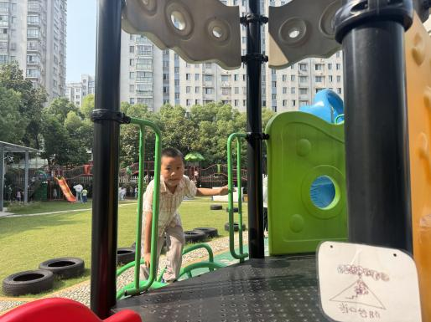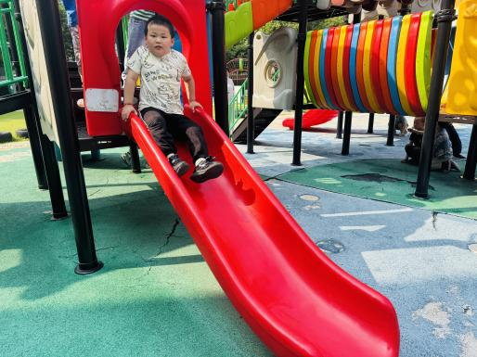**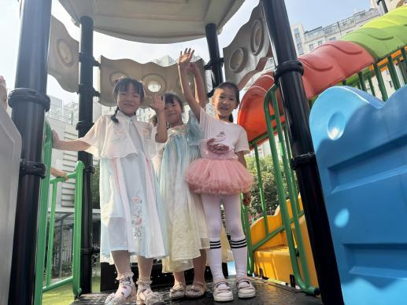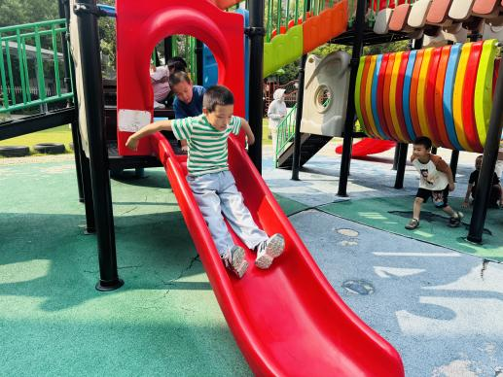**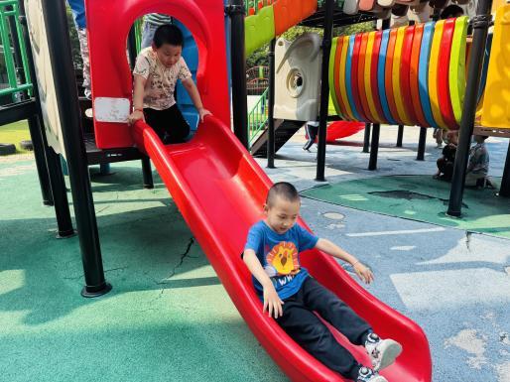**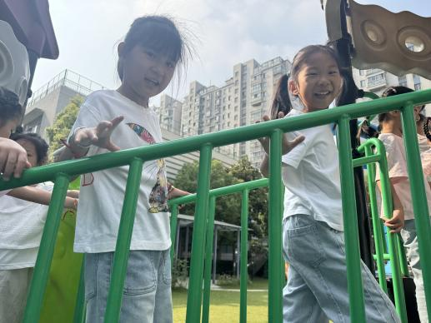**

** 04生活活动 **

**吃饭情况：**

1.午餐情况

今天午饭吃的是二米饭、红汤鸦片鱼、生瓜炒胡萝卜、生菜粉丝汤，由星期四的值日生在就餐前做好值日生工作，为大家发毛巾、筷子、餐盘等。餐后，值日生也帮助阿姨一起做好擦桌子、收餐盘、送餐车等力所能及的事情。为今天的值日生点赞！

今天午饭饭菜全部吃完了。

下午：午点是枸杞银耳莲子羹、红提、哈密瓜。

**午睡情况：**

伴随着柔和的轻音乐，小朋友们安静地午睡，都很快地入睡喽！

** 05温馨提示 **

**最近气温上升，可以给小朋友准备汗背巾哦！**

在一起的点滴都值得记录

**mmexport1591077507835**